**OA Y CONTENIDOS CONCEPTUALES**

|  |  |
| --- | --- |
| **CURSO** | Segundo básico |
| **SEMANA** | Del 08 hasta el 12 de Junio. (Semana 10) |
| **ASIGNATURA** | Inglés |
| **PROFESOR** | Constanza Caneo Zamora |

|  |  |
| --- | --- |
| **OBJETIVO (S) DE APRENDIZAJE** | **OBJETIVO (S) DE LA CLASE** |
| * **OA 13 Escribir, copiar o completar oraciones simples de acuerdo con un modelo.** | * To reinforce some contents from unit 1. |
| **CONTENIDO** | **HABILIDADES** |
| * **Expresiones del uso: CAN / CAN’T** * **Actions Verbs: JUMP / CLIMB/ RUN** * **Wild Animals Vocabulary** | * **Reconocer** * **Identificar** * **Demostrar** |

**Indicaciones**

* Estimado estudiante en esta clase repasaremos los contenidos estudiado en semanas previas (animales salvajes, acciones y el uso de can y can´t).
* Recuerda que para realizar las actividades de esta guía de trabajo, te puedes apoyar del material entregado en las semanas anteriores (Vocabulario de los animales salvajes , acciones de los animales, el uso de CAN y CAN’T )
* Con la ayuda de un adulto responde la AUTOEVALUACIÓN que se presenta al final de la guía.
* No olvides que si tienes alguna dificultad o duda puedes escribir a mi correo o Whatssap: [**constanza.caneo@colegio-patriciomekis.cl**](mailto:constanza.caneo@colegio-patriciomekis.cl) **o +56972353456.**

**ENGLISH WORKSHEET**

**2nd   GRADE OF PRIMARY SCHOOL**

|  |  |  |
| --- | --- | --- |
| **Student Name** |  | **Grade:** 2nd grade |
| **Date:** Week 10 |
| **Unit: 1** | *“At the Zoo”* | |

**Estimado estudiante en esta clase reforzaremos los contenidos estudiados en las semanas previas:**

**- Animales Salvajes**

**- Acciones de los animales**

**- Uso de can y can’t**



**Acciones de los Animales**

* **Jump** = Saltar
* **Climb** = Escalar
* **Run =** Correr
* **Fly** = Volar
* **Swim** = Nadar

**Vocabulario Animales Salvajes**

* **Lion =** León
* **Giraffe =** Jirafa
* **Zebra =** Cebra
* **Snake =** Serpiente
* **Elephant =** Elefante
* **Crocodile=** Cocodrilo
* **Penguin =** Pingüino
* **Tiger =** Tigre
* **Monkey =** Mono
* **Bird=** Pájaro.

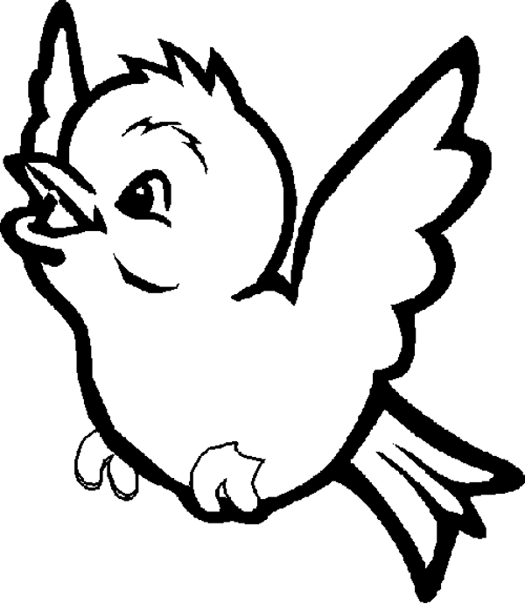

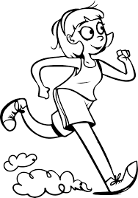

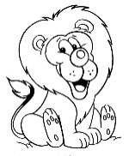

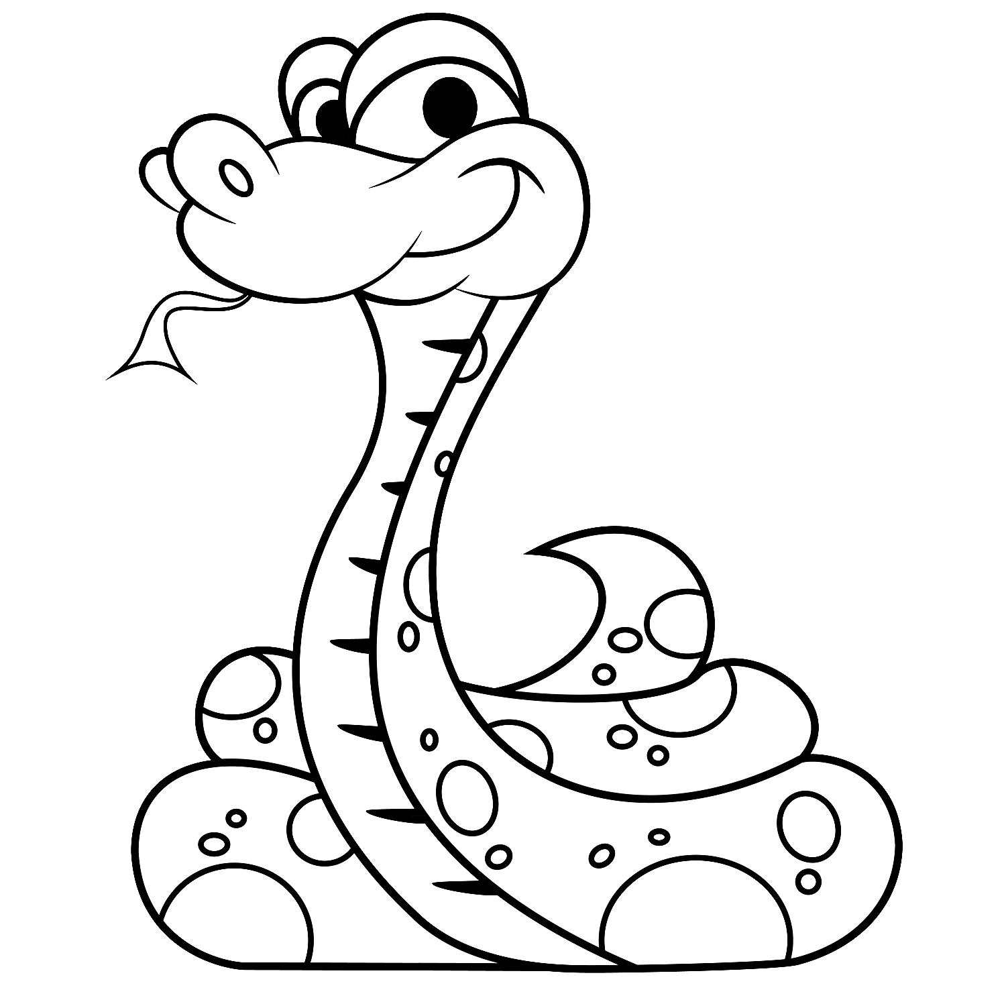

**CAN =** En español significa PODER  Ejemplo: **A lion CAN run** (El león puede correr)

**CAN’T =** En español significa NO PODER Ejemplo: **A lion CAN’T fly.** *(El león no puede volar)*

1. **Look at the picture and write the name of the following animal. ( Mira la imagen y escribe el nombre del animal según corresponde) *(Reconocer)***

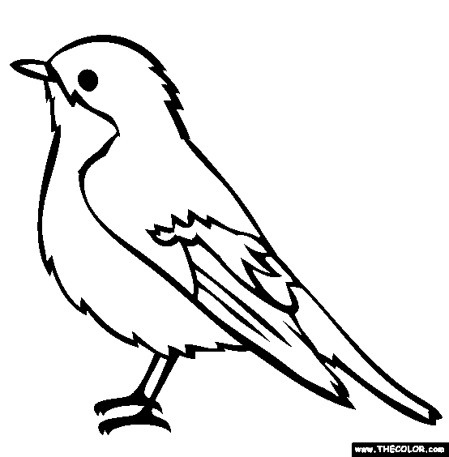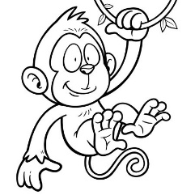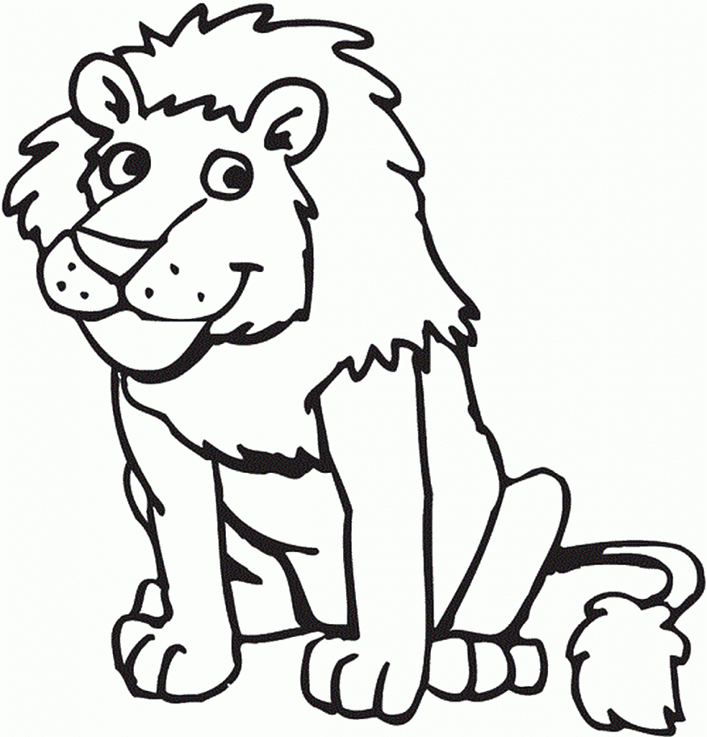

**________________ _______________ _______________ _______________**

1. **Read the sentence and Match with the correct picture. (Con la ayuda de un adulto lee la oración y une con la imagen que corresponde) *(Identificar)***

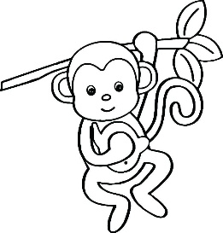

|  |
| --- |
| **A Penguin CAN’T fly.** |

|  |
| --- |
| **A Monkey CAN Climb.** |

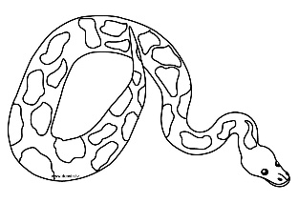

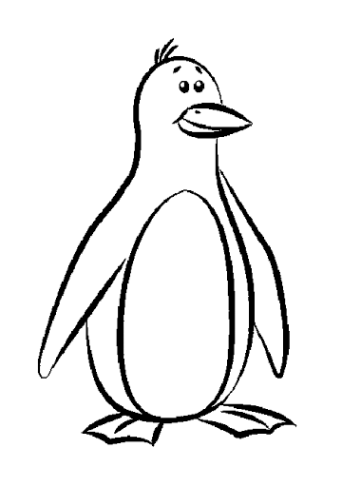

|  |
| --- |
| **A Tiger CAN RUN.** |

|  |
| --- |
| **A Snake CAN’T Jump.** |

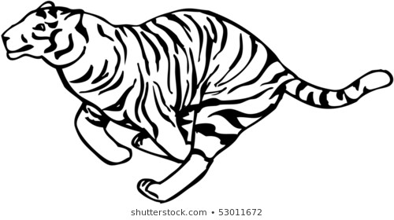

**HOMEWORK**

1. **Paint the picture and discover the animal. (Colorea la imagen de acuerdo al color que se indica en cada número y descubre el animal)**

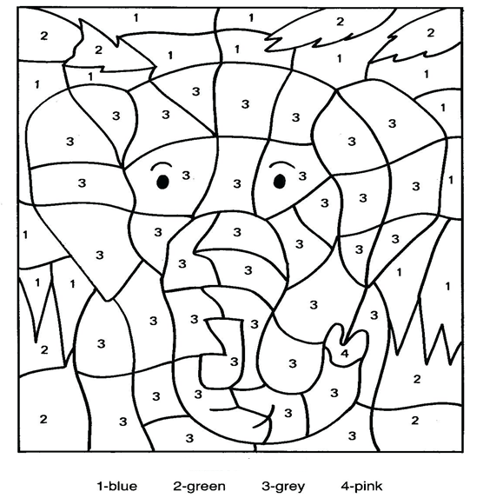

**What is the name of the animal? (¿Cuál es el nombre del animal que pintaste?)**

**___________________________________**

**Estimado estudiante:**

Como docente confío en tu honestidad y necesito que utilices esta hoja al final de haber realizado tus ejercicios, ya que te entrego el solucionario con la finalidad que compares tu respuesta.

Si tienes todo bien Felicitaciones, Si te equivocaste conocerás donde estuvo tu error. Felicitaciones por tu honestidad, Tú eres capaz, Ten presente que de los errores se aprende. ☺

**Solucionario: Guía de Trabajo**

1. **Look at the picture and write the name of the following animal.**

|  |  |  |  |
| --- | --- | --- | --- |
| **IMAGEN 1** | **IMAGEN 2** | **IMAGEN 3** | **IMAGEN 4** |
| **LION** | **SNAKE** | **BIRD** | **MONKEY** |

1. **Read the sentence and Match with the correct picture.**



|  |
| --- |
| **A Penguin CAN’T fly.** |

|  |
| --- |
| **A Monkey CAN Climb.** |

|  |
| --- |
| **A Tiger CAN RUN.** |

|  |
| --- |
| **A Snake CAN’T Jump.** |

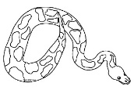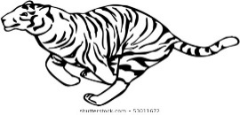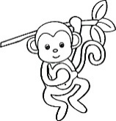

**Solucionario: Tarea**

|  |
| --- |
| **1 = Azul** |
| **2 = Verde** |
| **3 = Plomo** |
| **4 = Rosado** |

|  |  |  |  |
| --- | --- | --- | --- |
| AUTOEVALUACIÓN  ¿CÓMO LO HE HECHO? | | | |
| INDICADORES | SI ☺ | A VECES 😐 | NO ☹ |
| Considero que logré el objetivo al desarrollar la guía. |  |  |  |
| Me siento motivado y con entusiasmo al realizar la guía. |  |  |  |
| Estoy adquiriendo los contenidos entregados por la profesora. |  |  |  |
| Me siento satisfecho con el trabajo realizado. |  |  |  |
| Cuido mi material. |  |  |  |